Naufal Tsany Qadamushidqi

1207070085

PCD – TKK

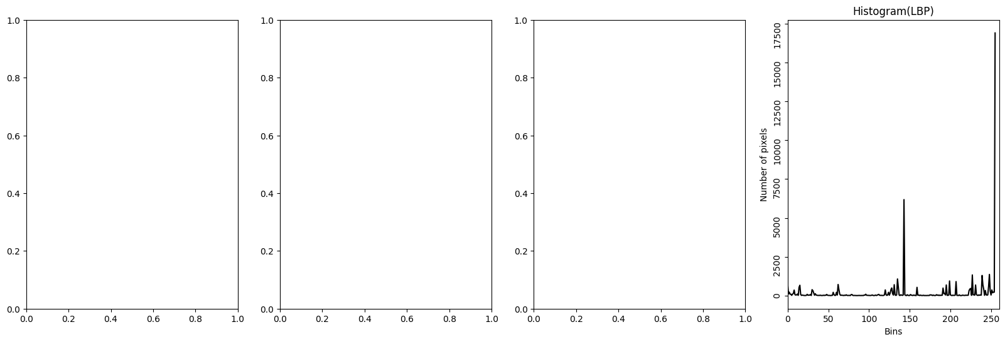



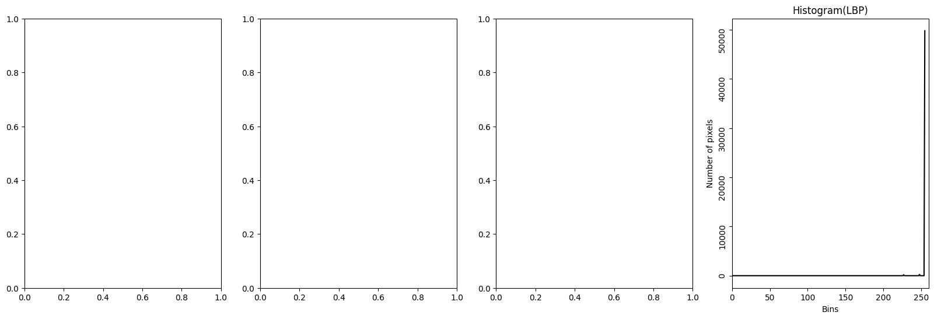



Ekstraksi LBP (Local Binary Pattern) pada pengolahan citra adalah metode untuk menggambarkan tekstur citra. Langkah-langkahnya meliputi konversi citra ke skala abu-abu, pemilihan ukuran dan radius jendela LBP, pemetaan LBP untuk menghasilkan pola biner, pembuatan histogram LBP, dan opsionalnya, normalisasi histogram.

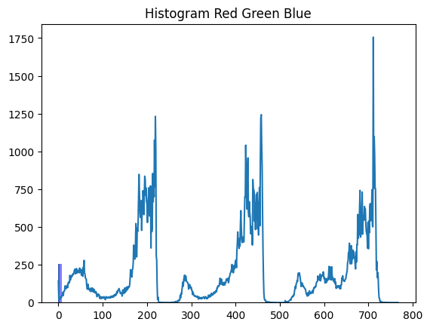

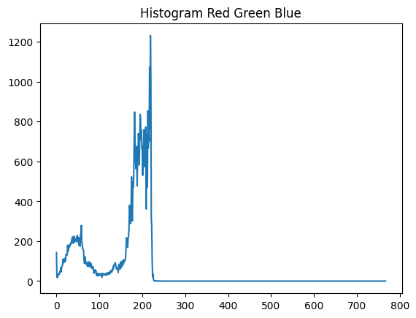

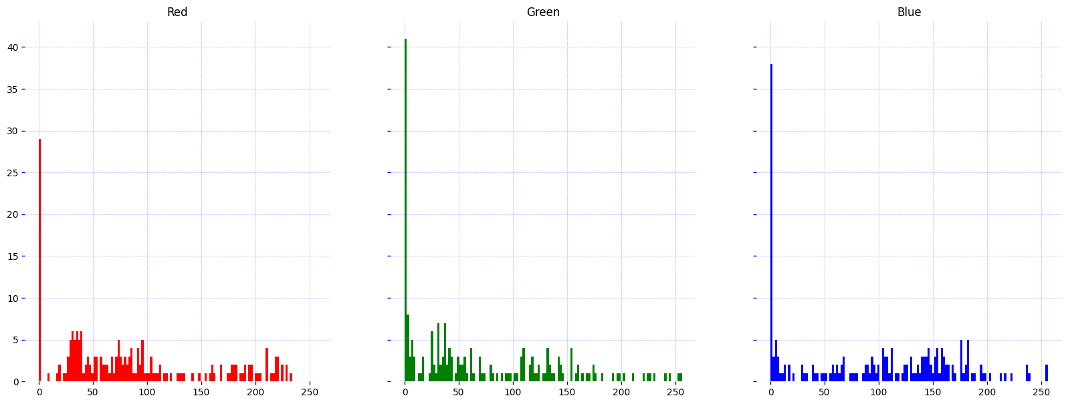

Program di atas menggambarkan langkah-langkah untuk membuat histogram RGB (Red Green Blue) dari sebuah citra.

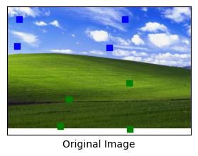

Gambar diatas merupakan hasil dari program pendeteksi rumput dan langit.

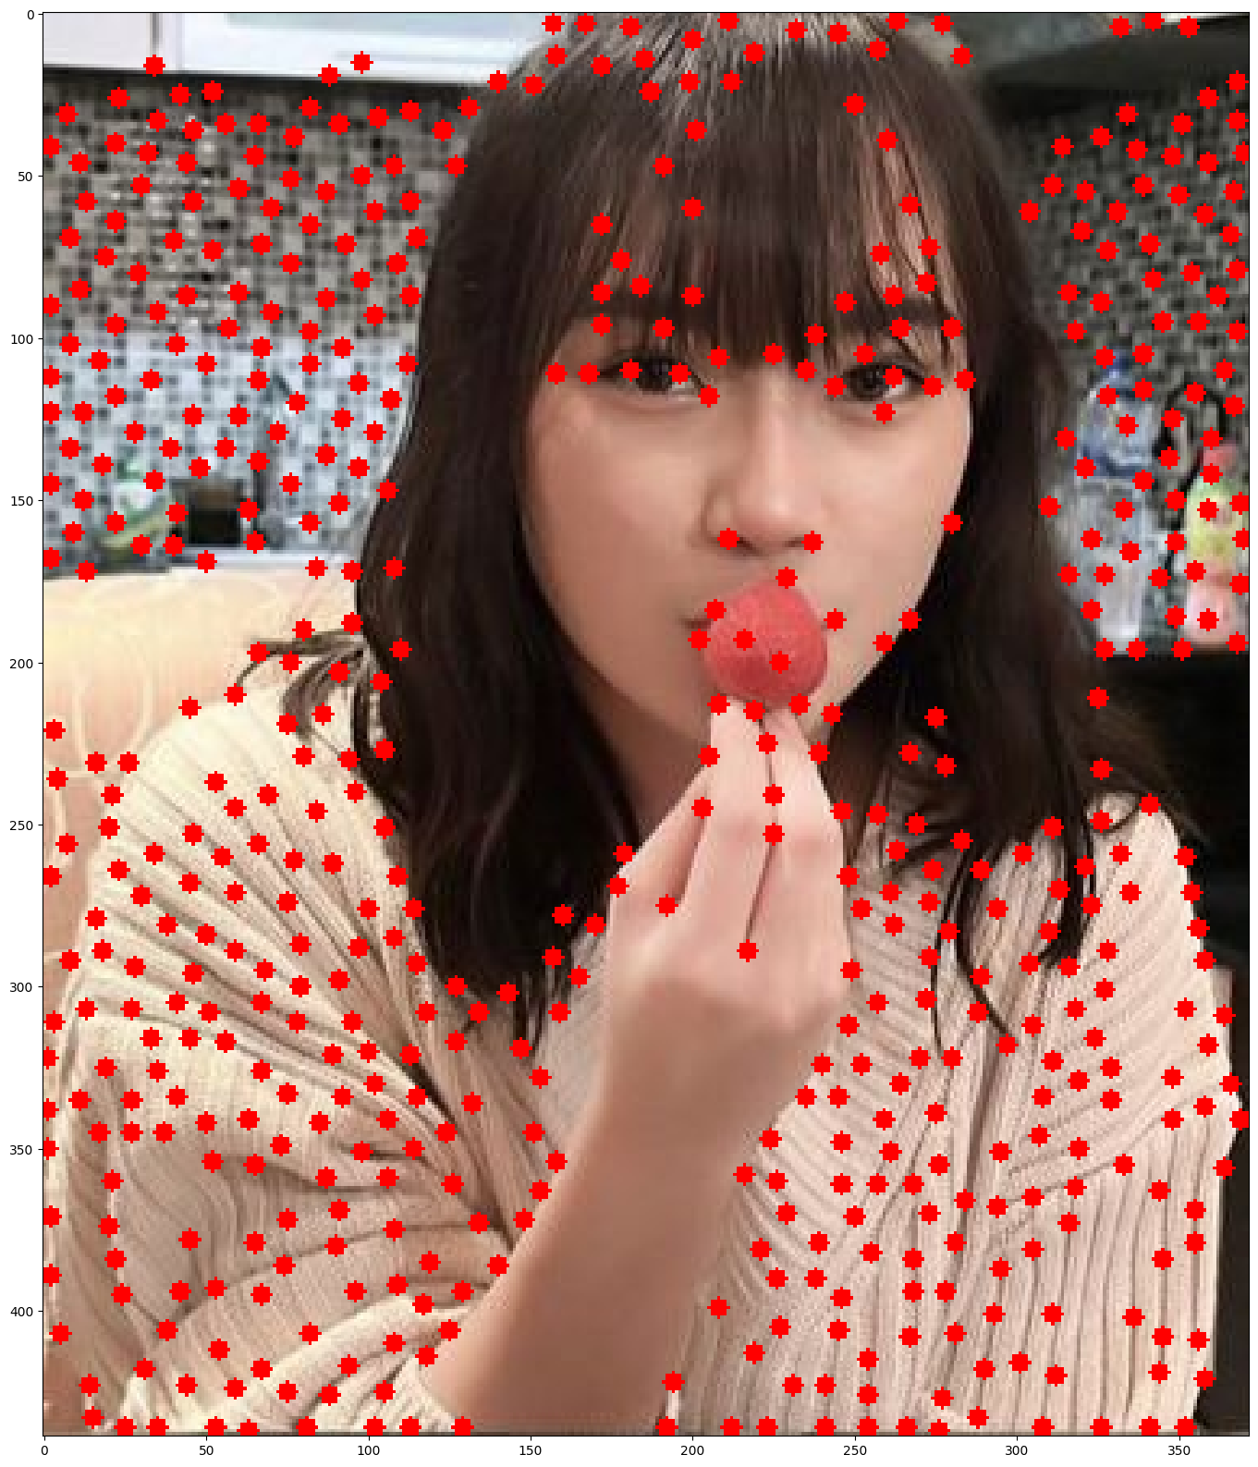

Gambar diatas dihasilkan dari program pendeteksi sudut menggunakan library cv2, numpy dan matplotlib.

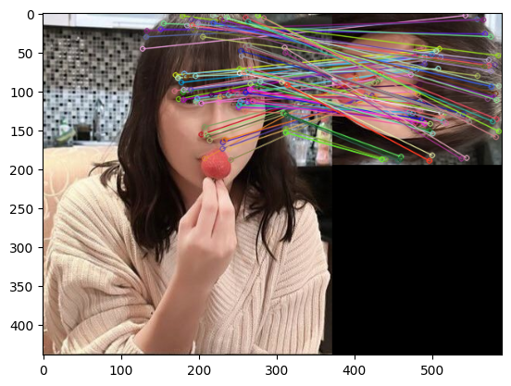

Gambar diatas merupakan hasil dari pencocokan 2 gambar atau pendeteksi kesamaan titik pada 2 gambar.

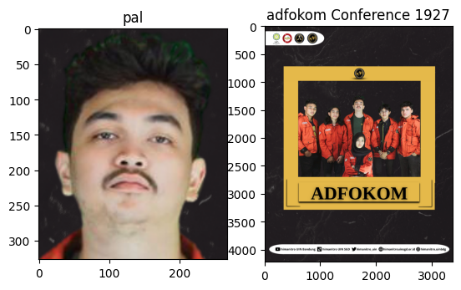

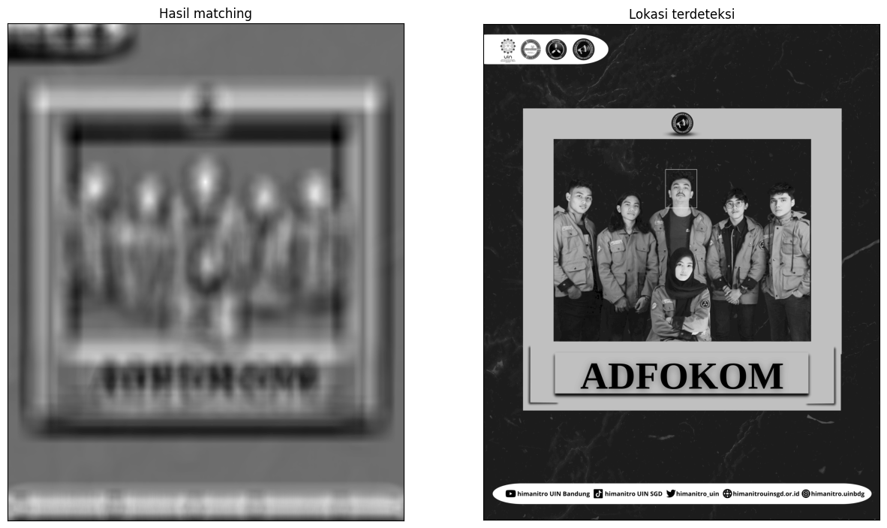

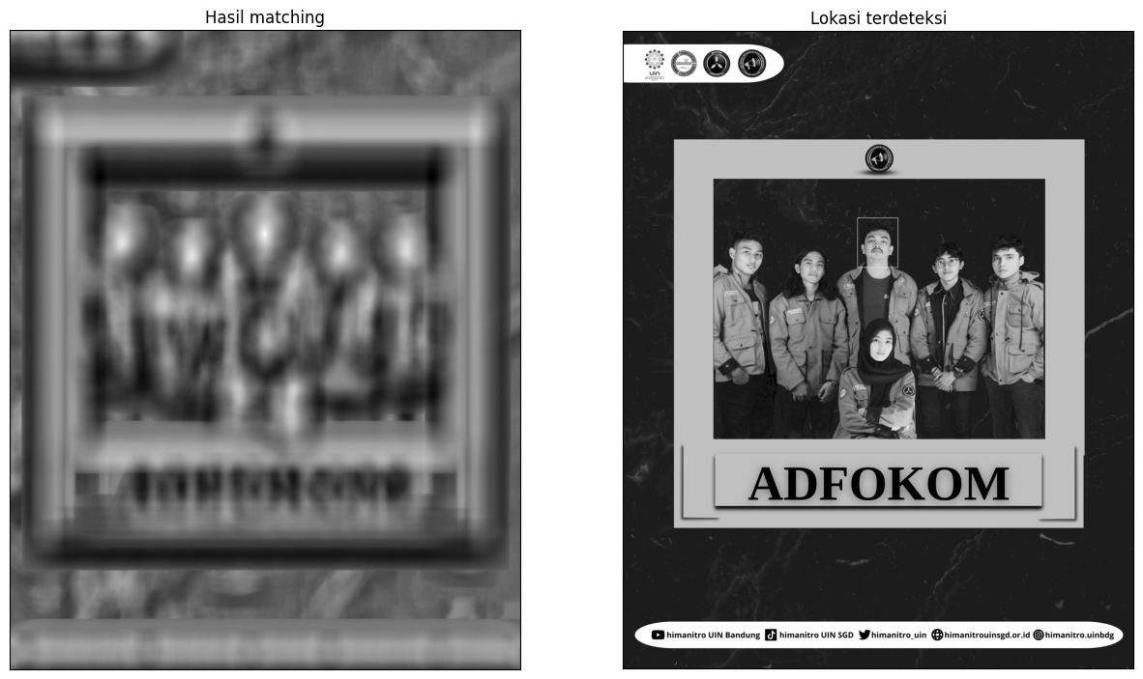

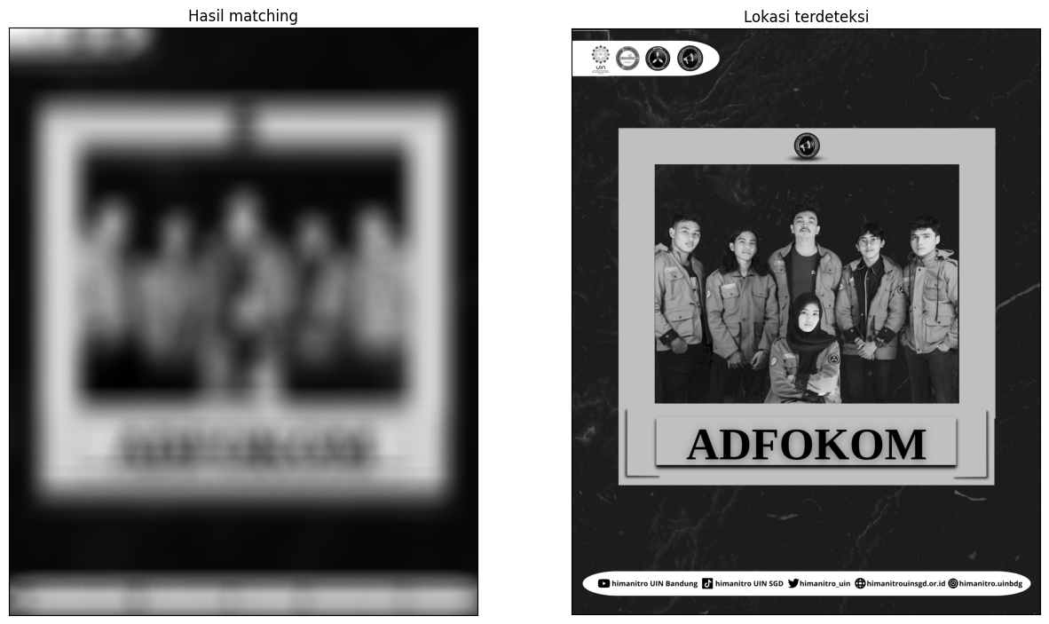

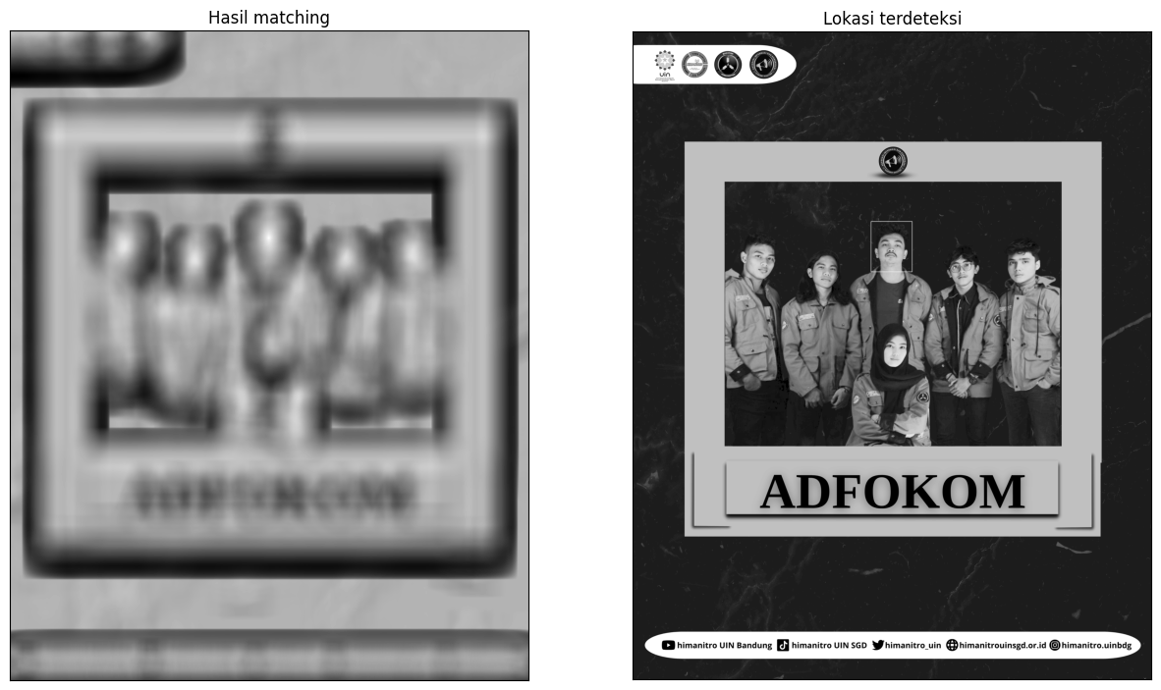

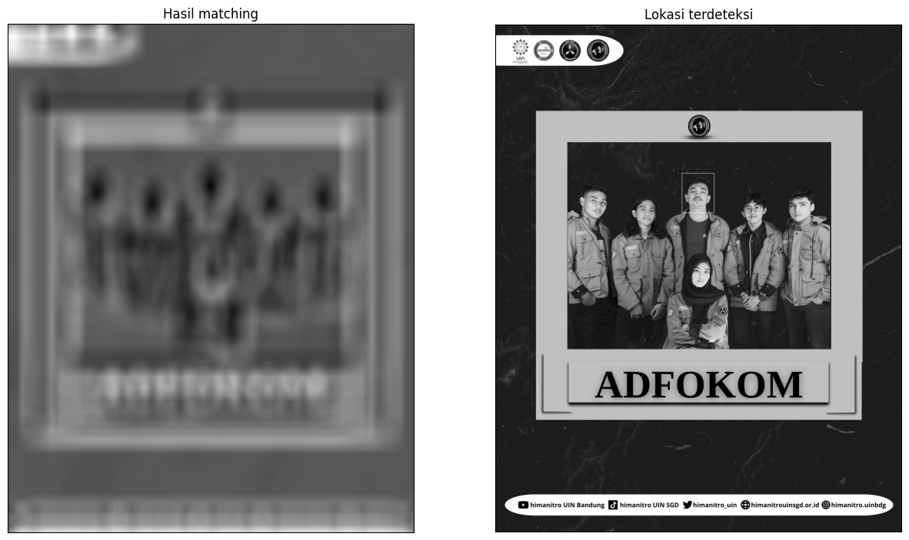

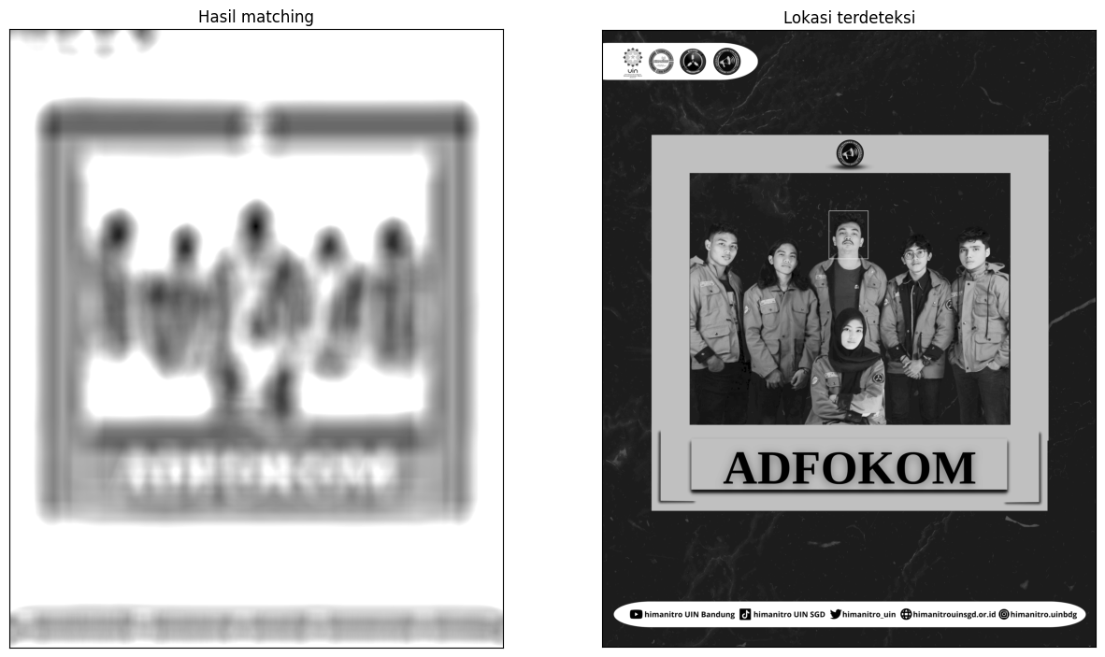

Gambar diatas merupakan hasil dari program template matching menggunakan beberapa method, yaitu 'cv2.TM_CCOEFF', 'cv2.TM_CCOEFF_NORMED', 'cv2.TM_CCORR', 'cv2.TM_CCORR_NORMED', 'cv2.TM_SQDIFF', 'cv2.TM_SQDIFF_NORMED'.

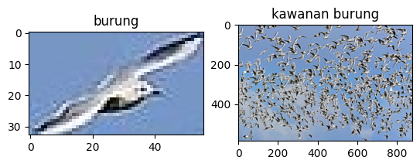

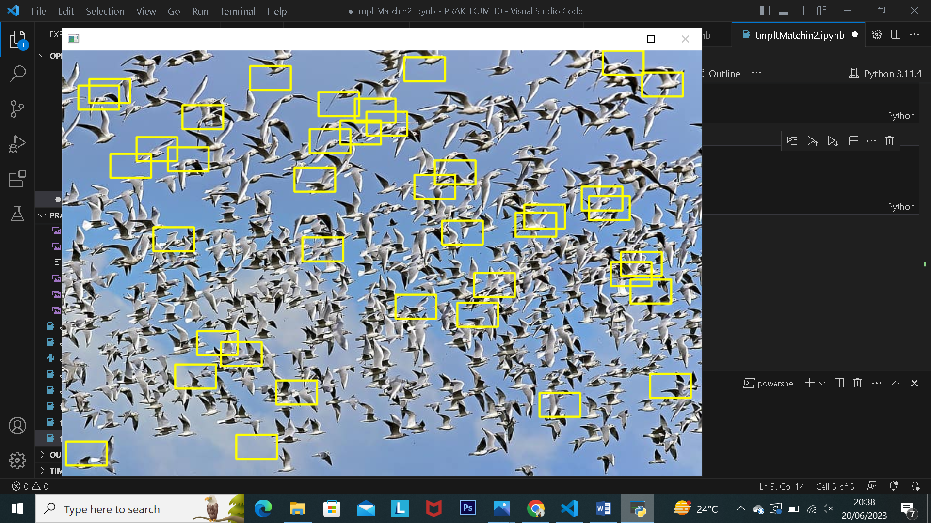

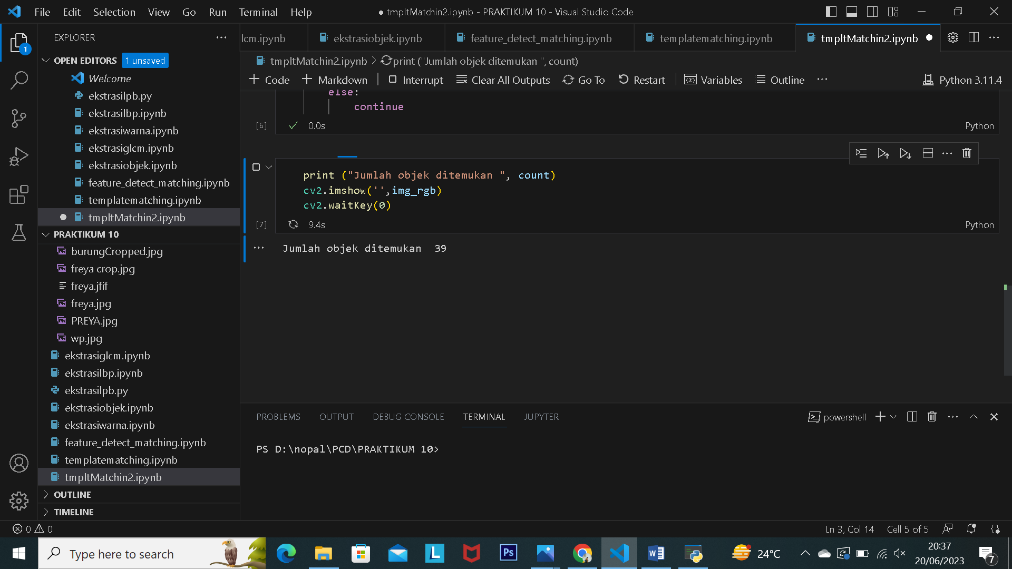

Menggunakan template matching gambar diatas hanya dapat mendeteksi burung sebanyak 39 ekor saja.